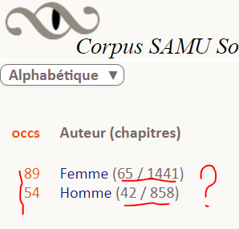

Rendre le nom du corpus *cliquable*, de manière à pouvoir revenir à la page d’accueil du corpus, et d’initialiser la recherche :

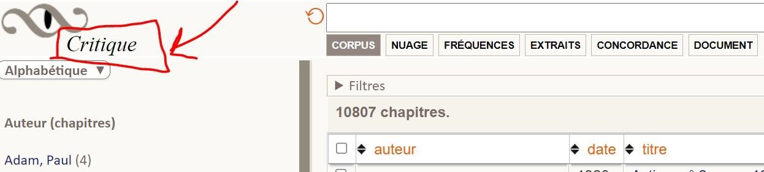

Faire précéder le nom du corpus sélectionné par « Corpus : »

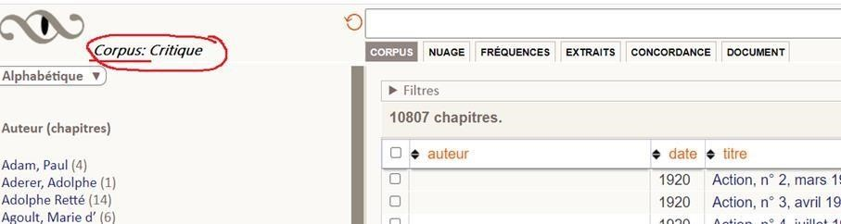

Remplacer le mot : chapitres par :

chapitres contenant les mots clés recherchés

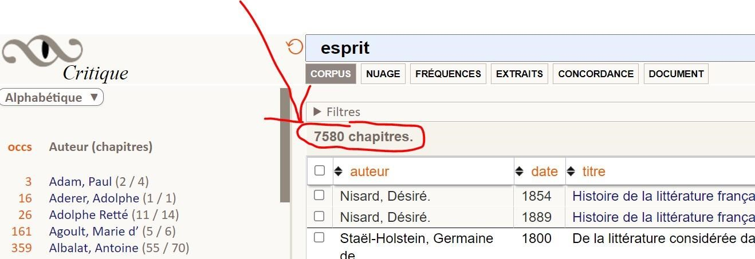

Remplacer :

Nom ?

Par :

Nommer cette requête ?

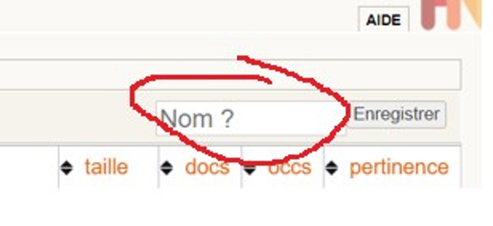

Quand on donne un nom à la requête, ne pas changer de vue, rester donc sur l’onglet « Corpus », et remplacer, dans la vue Corpus, la partie :

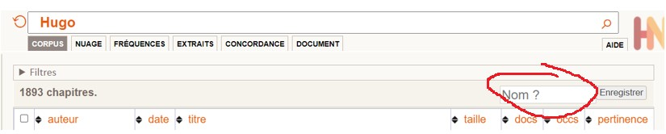

Par le nom que l'utilisateur vient de donner à sa requête:

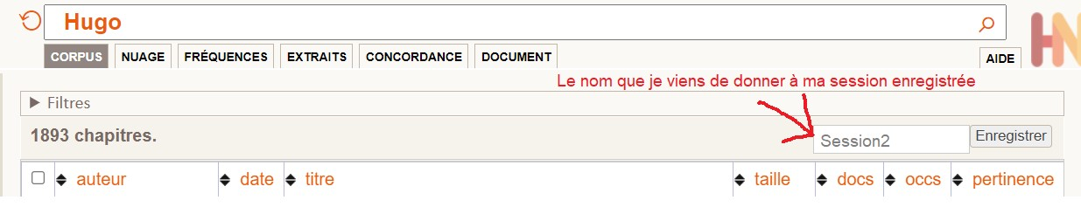

Dans la vue Concordance, supprimer « Text… »

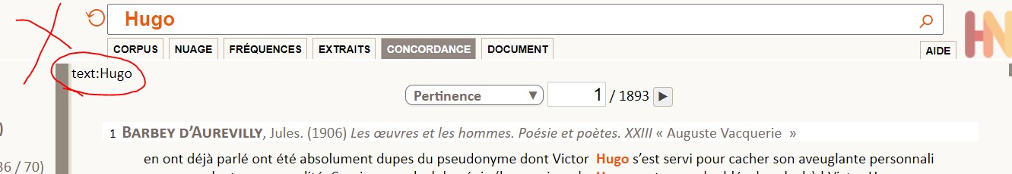

Dans la vue Document, les flèches paraissent déformées car elles sont en italique.



Corpus Samu, Cliquer sur les auteurs Femmes, ensuite cliquer sur un rapport au hasard, puis essayer de revenir (en vain) sur la liste originale des auteurs Femmes, ou même Hommes.

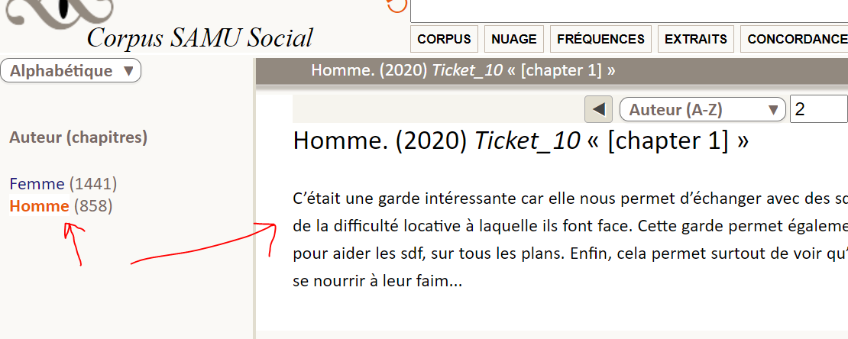

Peut on numéroter les lignes du tableau Fréquences ? ce qui nous permet de bien savoir le rang de chque entrée par rapport aux autres.

enrichissant dans SDF !?

On clique sur Fréquences, SDF apparait le premier, on clique sur SDF, cela nous ramène à Concordance, ok. Mais quand je retourne dans Fréquences, le mot SDF est placé dans la barre de recherche et disparait de la liste initiale ! comme si les mots qui restaient dans cette liste était les cooccurents !!!

Taper SDF, puis aller dans Fréquences, et cliquer sur agressif…rien n’apparait !?

Comment sélectionner un sous corpus et y effectuer une requête ?

Par Filtre, ça ne marche pas

Si je tape sdf et je clique ensuite sur femmes à gauche, il me ramène aux « extraits » des hommes et des femmes ! et retourner sur l’onglet corpus ne change rien…



les noms propres ? listes + règles ?

Fréquences / Tout → combien de résultats sont affichés ?

>70 ?

Les filtres de recherches ne sont pas mis à jou lors de la fermeture de la page du navigature et de sa ré-ouverture !

